Министерство науки и высшего образования Российской Федерации
Федеральное государственное автономное образовательное учреждение высшего образования
«Северо – Восточный федеральный университет им. М. К. Аммосова»
Колледж инфраструктурных технологий
Кафедра эксплуатации и обслуживания информационных систем

ОТЧЁТ
по учебной практике
Тема «Автоматизация работы автосалона»
По дисциплине: ПМ.06. Внедрение информационных систем

Выполнил студент 1-го курса
гр. ИСИП 19-4 Петров Айтал
Проверилa: Дедюкина А.С.

г. Якутск
2020

ТЕХНОЛОГИЯ ВЫПОЛНЕНИЯ РАБОТ
По данной МДК выполнены следующие виды работ:
- Выбор аппаратной и программной конфигурации персонального компьютера, оптимальной для предъявляемых требований и решаемых пользователем задач.
- Проектирование части информационной системы для определённого рабочего места
- Участие в составлении проектной документации на разработку информационной системы.
- Формирование отчетной документации по результатам работ.
- Участие в разработке технического задания.
- Чтение проектной документации на разработку информационной системы

- Выбор аппаратной и программной конфигурации персонального компьютера, оптимальной для предъявляемых требований и решаемых пользователем задач.
1.1.Аппаратная конфигурация ПК:
Для определения аппаратной конфигурации воспользуемся программой AIDA64 Extreme:

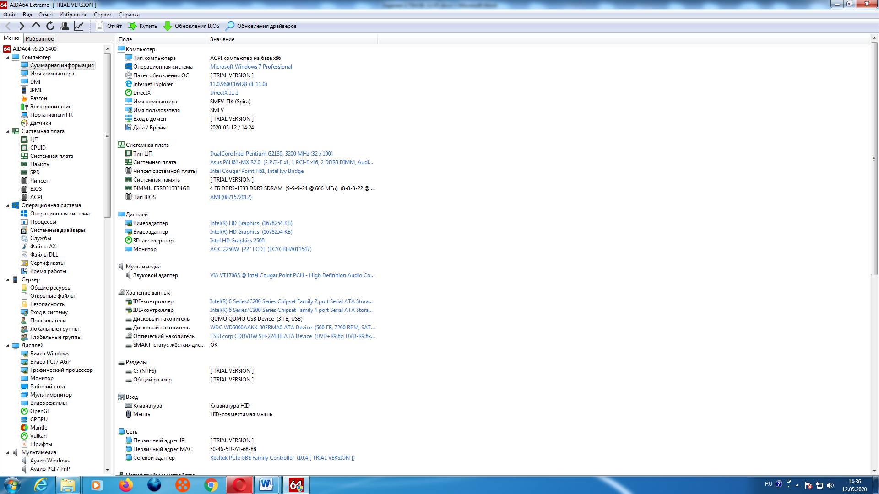

  - Программная конфигурация ПК:
    - Системное ПО:
Операционная система - Microsoft Windows 7 professional
Архиваторы – WinRAR, WinZip.
Антивирусы – Windows Defender, Антивирус Касперского.
Брандмауэры (межсетевые экраны) –Брандмауэр Windows.
Драйверы –WDC WD5000AAKX-00ERMA0 ATA Device
    - Прикладное ПО:
Текстовые процессоры – MSWord2010.
Табличные процессоры – MSExcel2010.
Персональные СУБД –MS Access.
Промышленные (профессиональные) СУБД – MS SQL Server.
Браузеры – MS Internet Explorer, Opera, Mozilla firefox, Google Chrome.
Программы электронной почты – MS Outlook2010.

ТЕХНИЧЕСКОЕ ЗАДАНИЕ НА СОЗДАНИЕ «автоматизация работы автосалона»
Этап разработки раздела «Общие сведения»
Полное наименование ИС: "Автоматизация работы автосалона ".
Шифр темы: 979797.
Предприятие-разработчик системы: «Лаборатория баз данных», ул. 50 лет
Победы, 99, тел. 99-99-99.
Предприятие-заказчик системы: ООО "CarShow". Таёжная 9, тел. 2-43-68.
Система создается на основании технического задания (ТЗ). ТЗ на ИС является
основным документом, определяющим требования и порядок создания автоматизированной системы, в соответствии с которым проводится разработка ИС и ее приемка при вводе в действие. Кроме того, при создании системы используются ГОСТ 34.602-89 "Техническое задание на создание автоматизированной системы".
Плановый срок начала работ: 05.12.2020.
Плановый срок окончания работ: 05.12.2020.
Автоматизируемая система создается на коммерческой основе.
Порядок оформления и предъявления заказчику результатов работы по созданию системы определяется после получения начальной версии продукта, в которой должны быть реализованы все основные функции, определенные в ТЗ и утвержденные заказчиком.
Этап разработки раздела «Назначение и цели создания системы»
Вид автоматизируемой деятельности: учет заявок по работе с клиентами. Перечень автоматизируемых процессов: учет сведений о заявках; формирование заявок клиентам; формирование квитанции на заявку.
Наименование и значение показателей, которые будут достигнуты в результате
внедрения БД:
-уменьшение затрат рабочего времени на учет заявок по заказам, квитанциям на заявку;
-уменьшение затрат рабочего времени на обработку информации о заказах, поступивших заявках, а также оформленных заявок;
-уменьшение затрат рабочего времени на составление отчетов по заявкам клиентов.

Этап разработки раздела «Характеристики объекта автоматизации»
Краткие сведения о предприятии
Предприятие ООО “CarShow”, деятельность которого планируется автоматизировать, занимается продажей машин. Важнейшими звенами в данной деятельности являются поставщики. В зависимости от того, насколько работа приемщика заказов автоматизирована, можно судить об эффективности их работы. Каждый день организация осуществляет прием заказов у клиентов. Заявка на продажей заполняется самим клиентом в автосалоне. После этого приемщик заполняет квитанцию и предоставляет его клиенту, вторую копию оставляет себе. После того как клиент получает квитанцию, приемщик оформляет заказ и отправляет поставщику. Машину после отправляется к приемщику, после чего он отдает ее клиенту.
Организационная структура
Организационная структура предприятия представлена на рис.1.1

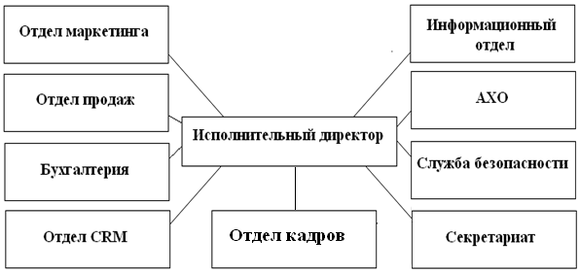

Рис. 1.1.

Описание автоматизируемых процессов, информационные потоки
автоматизируемых процессов
Все сведения о машине собираются самим приемщиком. При принятии заказов приемщик спрашивает у клиента необходимую ему информацию о машине. Вся же информация о машине хранится и обрабатывается приемщиком автосалона. Некоторая информация для ведения отчетности по прибыли переносится на бумажный носитель, систематизируется и оформляется. Схема информационных потоков процесса показана на рис. 1.2:

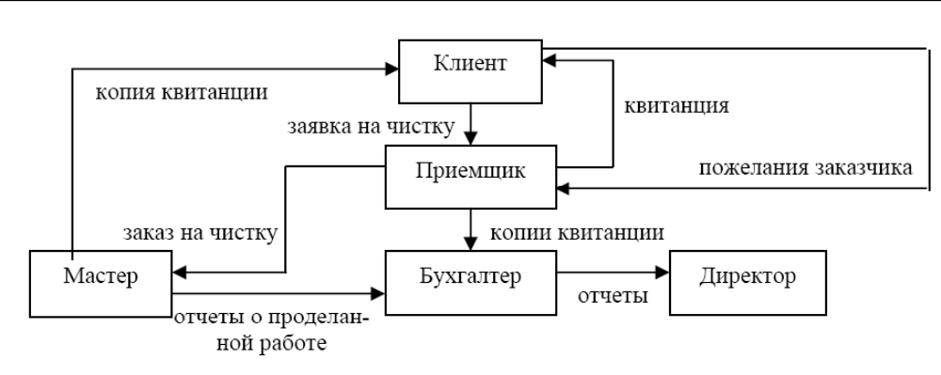
заявка
Клиент
заявка
Поставщик

Рис. 1.2. Схема информационных потоков процесса "Работа с заявками"

В целом, до начала разработки данной системы вся отчетность велась путем
составления списка в журнале, из которого при необходимости выбирались те или сведения. В частности, для отчетности существовали следующие документы:
Список клиентов. В данном документе хранится самая основная информация: ФИО, адрес и телефон.
Список предоставляемых услуг. Этот документ представляет собой прайс-лист. Такие сведения постоянно обновляются. В этом документе хранится
наименование услуги и ее цена.
Журнал. Этот документ представляет собой список, в котором хранится
информация, какой клиент и в какое время отдал заявку, когда она будет готова и что с ней делать.
Как видно из описания структуры, все документы-списки необходимы для подсчета выручки. Таким образом, уже на данном этапе видно, насколько рационально использовать данных и приложение по работе с ней:
Во-первых, сокращается объем информации, для подсчета прибыли можно получить путем запросов.
Во-вторых, заметно сократится время на формирование отчета.

Этап разработки раздела «Требования к ИС»
Требования к системе в целом
ИС должна соответствовать требованиям технического задания на ее создание
развитие, а также требованиям нормативно-технических документов, действующих в ведомстве заказчика ИС. ИС должна соответствовать требованиям технического задания создание и развитие, а также требованиям нормативно-технических документов, действующих в ведомстве заказчика ИС.
Ввод в действие ИС должен приводить к полезным технико-экономическим,
социальным результатам:
- уменьшению времени оформления заказов по услугам;
- облегчению труда приемщика.
Требования к функциям (задачам), выполняемым системой
Данная информационная система разрабатывается с расчетом на одного пользователя – приемщика, поскольку все функции по работе с клиентами возложены только на него. При работе с системой приемщик должен иметь возможность решать следующие задачи:
• Получать доступ к данным таблиц, которые должны повторять структуру ранее созданного журнала.
• Просматривать данные таблиц, при необходимости редактировать их.
• Создавать на основе исходных данных различные отчеты. При этом в основном используется выборка из таблиц.
Здесь необходима распечатка исходных таблиц и отчетов, источниками которых являются ранее составленные запросы. Все отчеты должны оформляться в едином стиле, максимально приближенном к ранее использовавшимся журналам.
Требования к информационному обеспечению ИС
Информационное обеспечение ИС должно включать:
данные о клиентах; данные об услугах; информацию о заказах клиента; информацию о квитанциях, по которым поступили заказы на предоставление услуг.
Требования к программному обеспечению ИС
Для функционирования базы данных подходят операционные системы Windows XP, Vista. Диалоговый режим требует объектно-ориентированную систему программирования - Borland Delphi , СУБД - Access.
Требования к техническому обеспечению АС
Минимальные требования к техническому обеспечению АС следующие: Pentium IV; ОЗУ 512 Мбайт; 10 Мбайт дисковой памяти; принтер формата А4.

Этап разработки раздела «Стадии и этапы разработки»
Разработка должна быть проведена в три стадии: разработка технического задания; рабочее проектирование; внедрение.
На стадии разработки технического задания должен быть выполнен этап разработки, согласования и утверждения настоящего технического задания.
На стадии рабочего проектирования должны быть выполнены перечисленные ниже этапы работ:
• разработка модели автоматизируемых процессов и функциональной модели
ИС;
• разработки логической и физической моделей данных;
• разработка программы;
• разработка программной документации;
• испытания программы.
На этапе подготовки и передачи программы должна быть выполнена работа по подготовке и передаче программы и программной документации в эксплуатацию на объектах заказчика.

Вид автоматизируемой деятельности: учет заявок по работе с клиентами. Перечень автоматизируемых процессов: учет сведений о заявках; формирование заявок клиентам; формирование квитанции на заявку.
Выделим структурные элементы процессов следующих типов:
- входы – объекты, которые преобразуются в выходы, например, сырье, мате- риалы, заявка клиента;
- выходы – объекты, являющиеся результатом выполнения функции, например,
изготовленный продукт, выполненная услуга, обработанная заявка;
- исполнители – подразделения компании или отдельные исполнители, выпол- няющие функцию, например, продавец, отдел приема заявок, бригада рабочих, дизайнер;
- оборудование, инструменты, используемые при выполнении функции, напри- мер, станок, компьютер, торговое оборудование, офисное оборудование;
- управляющая, регламентирующая информация, показывающая, как выполня- ется функция, или принимаемая во внимание при выполнении функции, например, план, проект, инструкция, чертеж.

Функция | Вход | Исполнитель | Оборудование, инструменты | Управляющая информация | Выход
Учет сведений о заявках | Заявка клиента | Приемщик | Оборудование | Список предоставляемых услуг | Сведения о заявке
Формирование заявок клиентам
Формирование квитанции на заявку

